|  |
| --- |
| **闵行区教师专业发展数据上报系统** |
| 操作手册 |
| **闵行区教育学院** |
| **2019/6/18** |
|  |

# 登录

★输入网址:<http://jiaoshi.mhedu.sh.cn/>，进入登录页，输入用户名密码（用户名为进修编号，初始密码为mhjy123）。（如果忘记密码，并且在档案的基本信息中填写了邮箱，可通过邮箱找回密码，也可以寻找自己学校教师管理员来重置，管理员名单如附件1）。

浏览器：火狐、谷歌、搜狗、IE9及以上（非兼容模式）。

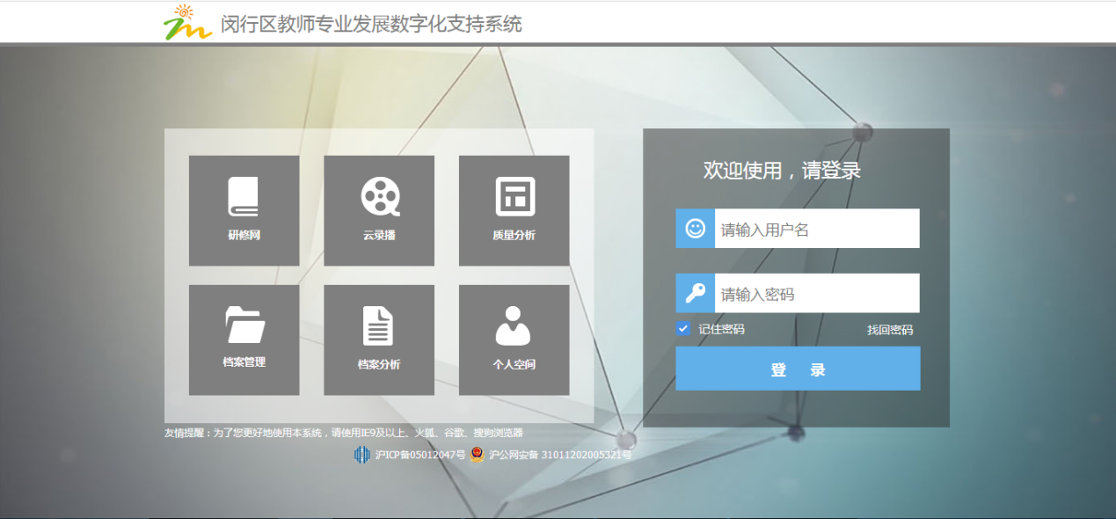

# 档案管理进入

★进入个人中心首页后，点击左侧导航栏中的“档案管理”，如下图：

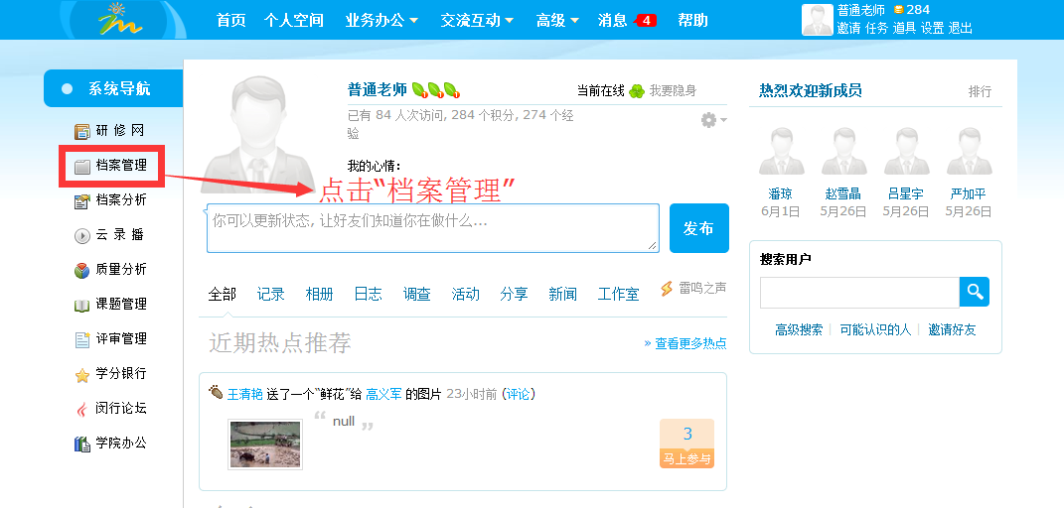

说明：档案管理模块只能在教育网内访问。

# 档案填写

★进入档案管理后，先更新个人基本信息（特别是任教学段、任教学科、教龄、职称等，请规范填写，毕业学校请填写全称，其中E-mail字段可作为以后找回密码用，需正确填写），更新好后点右上角保存。然后再按照左边栏档案列表依次填写，如此项没有，则点击上方的“无此指标”按钮，并且选择“2018学年”，如下图：

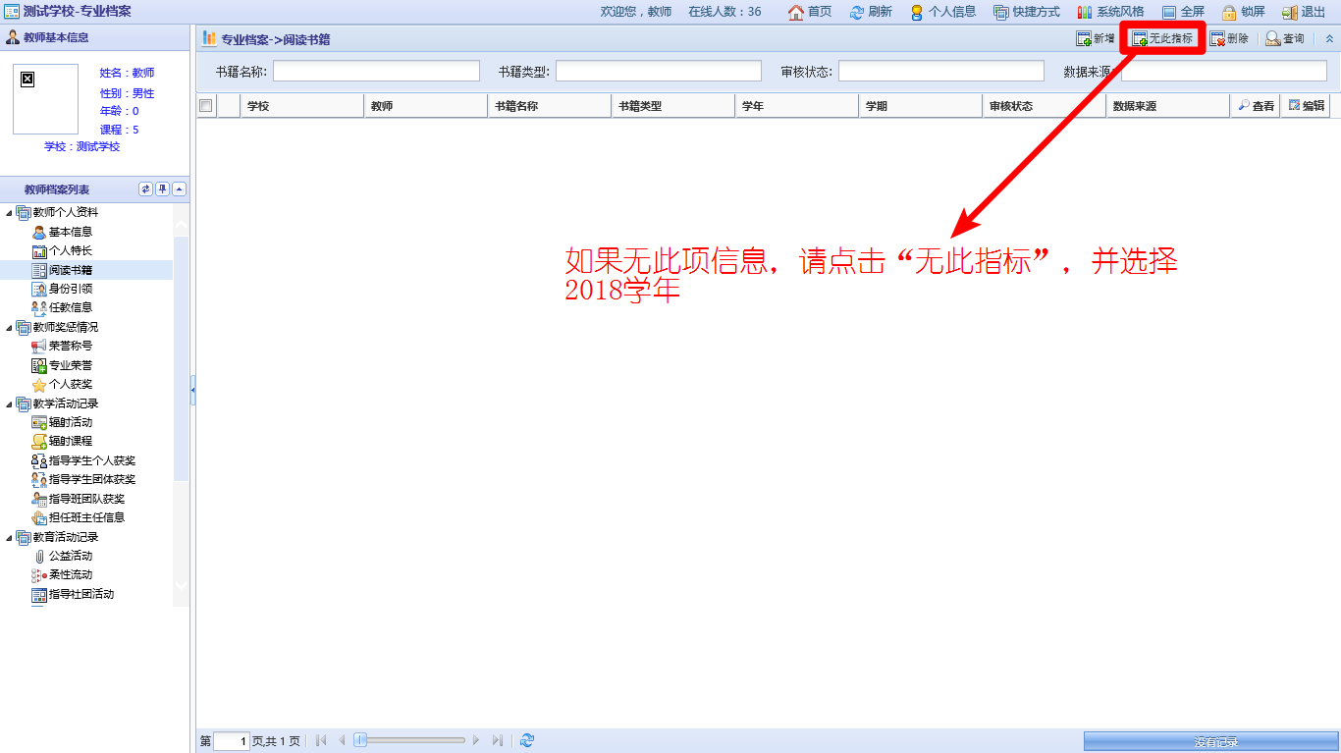

★注意：荣誉称号、专业荣誉、身份引领、个人获奖四类有区级导入，请核对已有信息，如有遗漏请自行补录。

★示例：如果您想要新增一条“获奖记录”，则点击“新增”按钮，填写好相关信息保存，如下图：

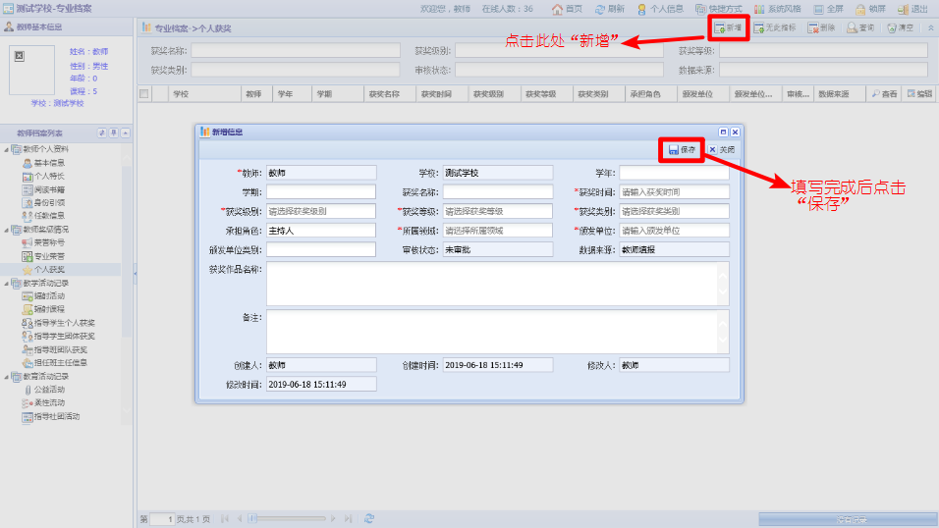

★填写完成后如果您想要编辑或者删除，请点击“编辑”或“删除”按钮，其中由区级统一导入的荣誉称号、专业荣誉、身份引领、个人获奖信息不能编辑或删除。

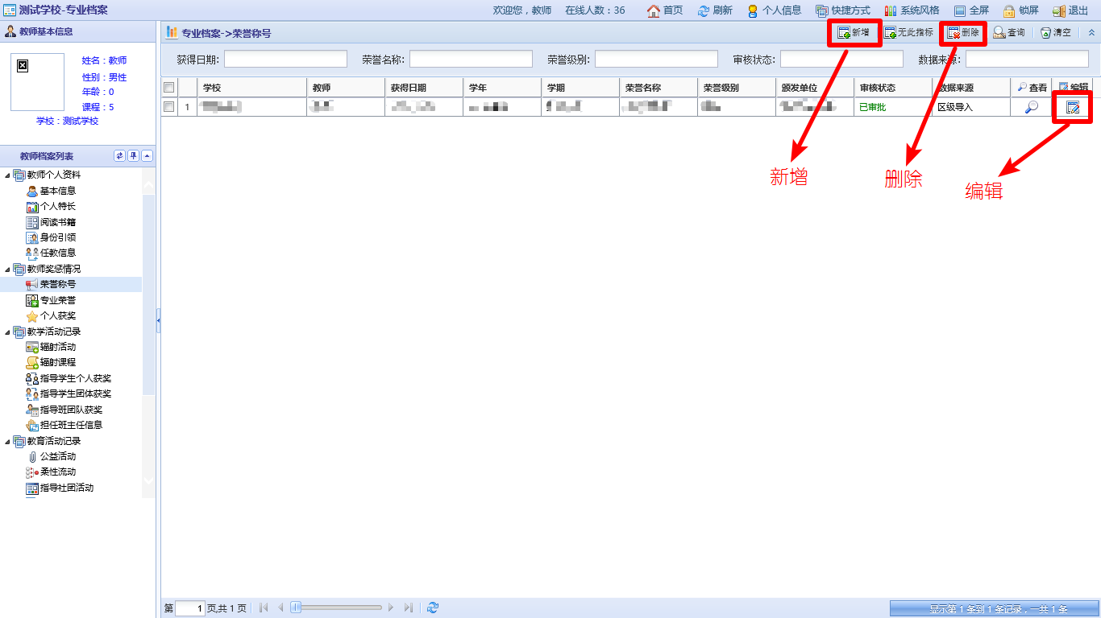

技术支持

电话：

王远征：13078870114

QQ群：

教师网技术支持 938510620